МИНИСТЕРСТВО ОБРАЗОВАНИЯ РЕСПУБЛИКИ БЕЛАРУСЬ

Учреждение образования «БЕЛОРУССКИЙ ГОСУДАРСТВЕННЫЙ ТЕХНОЛОГИЧЕСКИЙ УНИВЕРСИТЕТ»

Факультет Информационных Технологий

Кафедра Информационных систем и технологий

Специальность 1-98 01 03 «Программное обеспечение информационной безопасности мобильных систем»

**ПОЯСНИТЕЛЬНАЯ ЗАПИСКА КУРСОВОГО ПРОЕКТА**

по дисциплине «Компьютерные языки разметки»

Тема «Магазин портативной аудиотехники Offstore»

Исполнитель

студент 2 курса 7 группы Заянковский Дмитрий Владимирович

(Ф.И.О.)

Руководитель ассистент Кантарович В. С.

(учен. степень, звание, должность, подпись, Ф.И.О.)

Курсовой проект защищен с оценкой ­

Руководитель Кантарович В. С.

(подпись)

# 

# Содержание

Введение 5

1 Обзор технических методов и программных средств разработки веб-сайта 6

1.1 Обзор аналогичных решений 6

1.2 Формирование требований к программному продукту 13

1.3 Постановка задач 13

1.4 Выбор средств реализации программного средства 13

1.5 Вывод 14

2 Последовательность разработки содержания и структуры веб-сайта 15

2.1 Техническое задание 15

2.2 Построение прототипов интерфейсов и макетирование страниц 16

2.3 Разработка дизайна элементов программного продукта 16

2.4 Выбор и обоснование используемых специальных эффектов 21

2.5 Разработка решений по общесистемным вопросам 22

2.6 Составление структуры программного продукта 23

2.7 Вывод 23

3 Программная реализация проекта 24

3.1 Разработка и внедрение базы данных 24

3.2 Верстка программного продукта 26

3.3 Разработка и внедрение специальных эффектов 30

3.4 Вывод 32

4 Описание хода работы программного средства с копиями экрана пользовательского интерфейса основных элементов системы, а также ключевые функции разработанного программного кода 33

4.1 Руководство пользователя 33

4.2 Кроссбраузерное тестирование 35

4.3 Вывод 38

Заключение 39

Список использованных литературных источников 40

ПРИЛОЖЕНИЕ А 37

ПРИЛОЖЕНИЕ Б 41

ПРИЛОЖЕНИЕ В 45

ПРИЛОЖЕНИЕ Г 47

# Введение

Веб-сайт – это один из мощнейших инструментов бизнеса для работы с существующими и потенциальными клиентами, имеющими доступ в сеть Интернет. Сайт – это, также, место, где можно разместить подробную информацию о своих товарах, предоставляемых услугах, информацию о компании в целом, тем самым привлечь новых клиентов доступностью информации о себе.

Веб-сайт может быть разработан для разных целей, одной из которых может стать электронная коммерция. Создание сайта для магазина поможет в увеличении продаж и в упрощении взаимодействия продавца и покупателя.

Задача данной курсовой работы состоит в создании веб-сайта магазина с удобным и понятным пользователю интерфейсом, с возможностью ознакомиться с предоставляемыми товарами и услугами и, также, с возможностью приобретения товара онлайн.

Курсовой проект включает в себя 7 разделов: введение, содержание, обзор технических методов и программных средств разработки веб-сайта, последовательность разработки содержания и структуры веб-сайта, программная реализация проекта, описание хода работы программного средства с копиями экрана, заключение, список использованной литературы, приложение.

В процессе работы над проектом были поставлены следующие задачи:

* Создание каталога товаров (база данных).
* Создание формы заявки на покупку товара.
* Создание формы для оставления отзыва.
* Анимация отдельных элементов сайта.

# 1 Обзор технических методов и программных средств разработки веб-сайта

## 1.1 Обзор аналогичных решений

В сети Интернет присутствует различное множество сайтов каталогов, магазинов и сайтов продаж какого-то отдельного товара. Именно последние из приведенного списка более просты в разработке, но при этом не лишены недостатков. В качестве примера можно привести функционирующий веб-сайт luuk.by (рисунок 1.1).

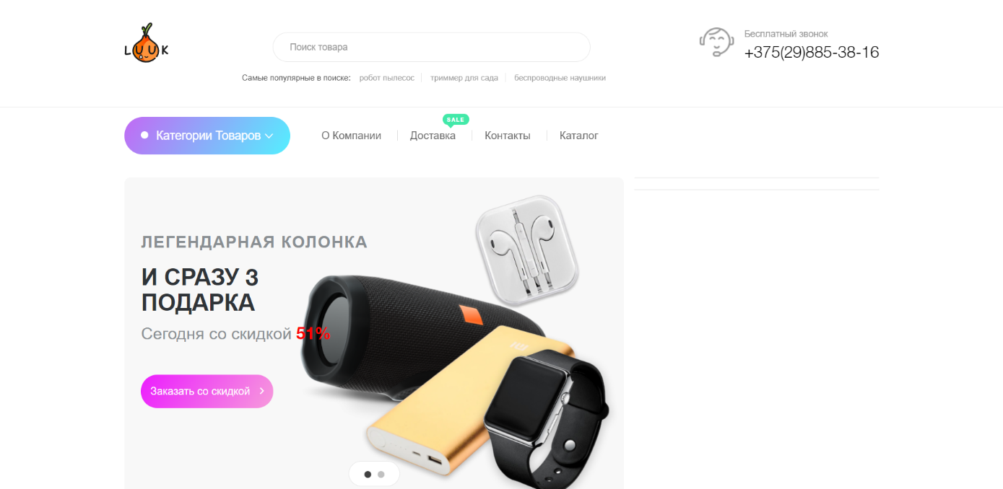

Рисунок 1.1 – Изображение веб-сайта luuk.by

Сразу отметим, что на главной странице присутствуют признаки нерационального использования свободного пространства. Сам слайдер мог быть во всю ширину страницы.

Данный веб-сайт имеет все необходимые для функционирования элементы: каталог товаров (рисунок 1.2), блок с преимуществами компании (рисунок 1.3), футер с контактной информацией и не только (номер телефона продублирован и в шапке сайта) (рисунок 1.4).

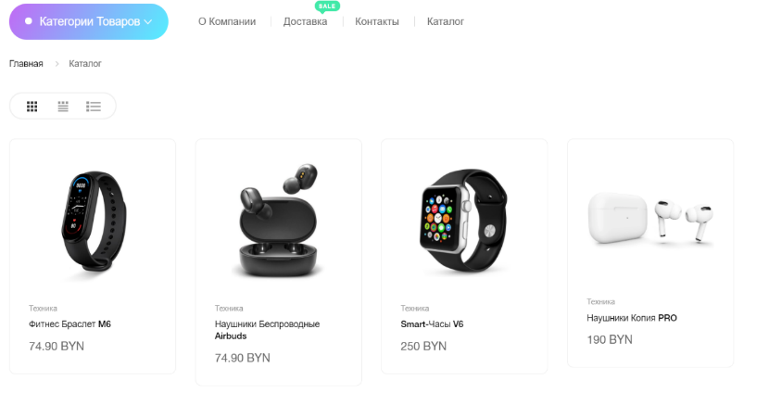

Рисунок 1.2 – Каталог веб-сайта luuk.by



Рисунок 1.3 – Блок с преимуществами компании luuk.by

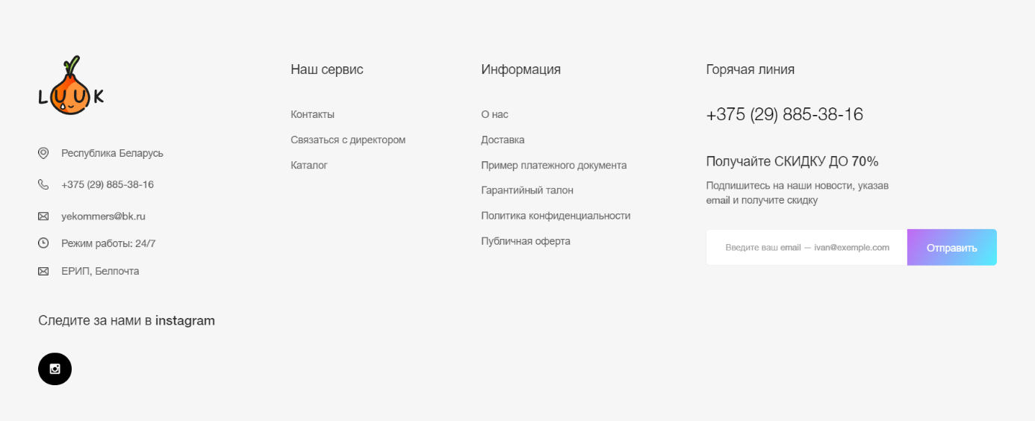

Рисунок 1.4 – Футер luuk.by

В это же время представленный сайт является адаптивным, но при изменении ширины экрана некоторые элементы отображаются неверно. Можно отметить неверное расположение текста (рисунок 1.5) и блоков с товарами (рисунок 1.6). При правильной разметке страницы проблем с отображением можно избежать. Например, в данном случае в шапке можно было скрыть надпись «Связаться с директором» и на месте надписи разместить номер телефона с меньшим шрифтом. Чтобы решить проблему с неправильным отображением блока товаров, достаточно задать для всех блоков одинаковый размер.

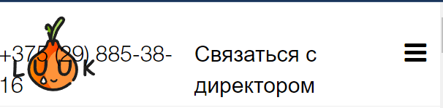

Рисунок 1.5 – Шапка сайта luuk.by в мобильной версии

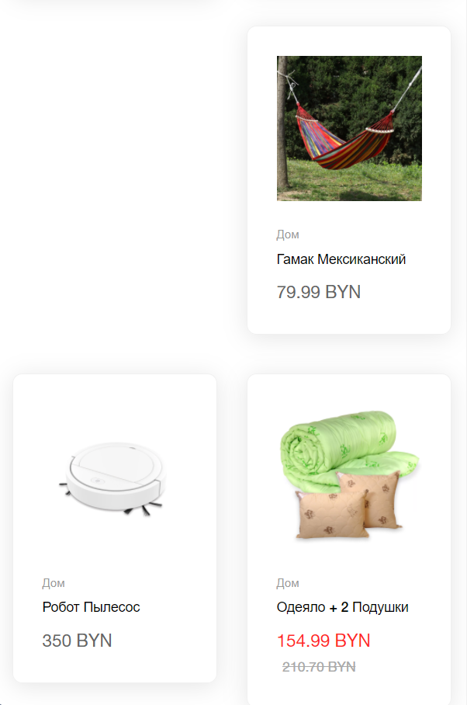

Рисунок 1.6 – Каталог luuk.by в мобильной версии

Оформление заказа на представленном сайте происходит посредством заполнения формы, представленной на рисунке 1.7.

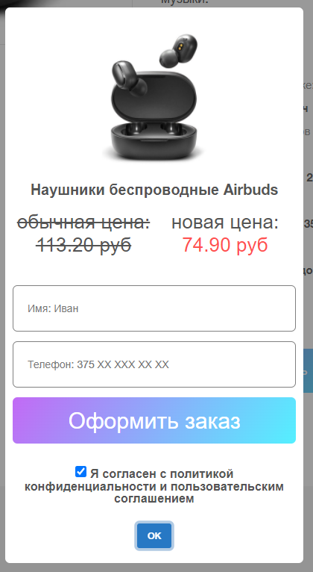

Рисунок 1.7 – Форма заказа luuk.by

В целом рассмотренный веб-сайт обладает всем необходимым функционалом. Из плюсов данного веб-сайта можно отметить:

* Адаптивность.
* Наличие формы для заказа.
* Наличие каталога по категориям.

Из минусов:

* Некорректное отображение элементов при изменении ширины просмотра.
* Нерациональное использование свободного пространства.
* Отсутствие отзывов реальных покупателей.

В качестве дополнительного примера рассмотрим сайт bumpers.by (рисунок 1.8).

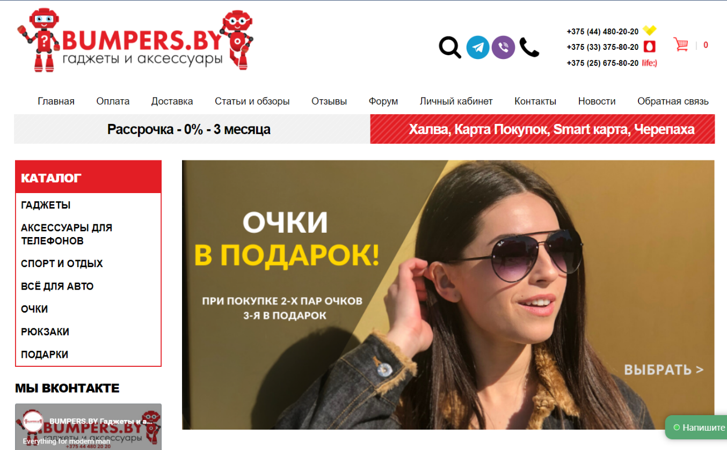

Рисунок 1.8 – Изображение веб-сайта bumpers.by

Данный веб-сайт, как и предыдущий пример, содержит в себе все необходимые для функционирования блоки: каталог товаров (рисунок 1.9), контактная информация (рисунок 1.10), преимущества компании в виде текста (рисунок 1.11).

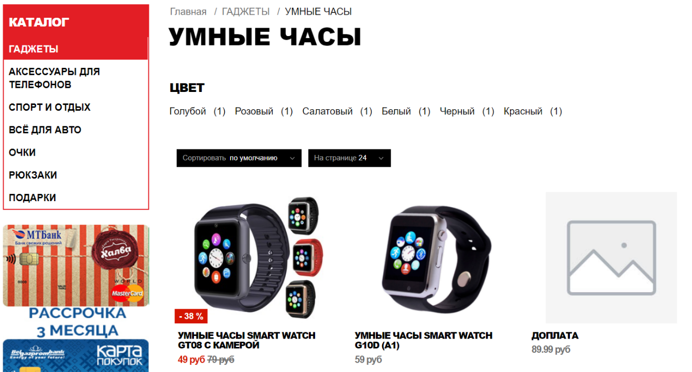

Рисунок 1.9 – Каталог bumpers.by

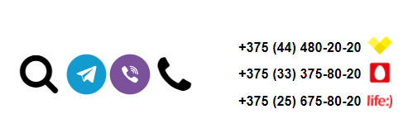

Рисунок 1.10 – Контактная информация bumpers.by

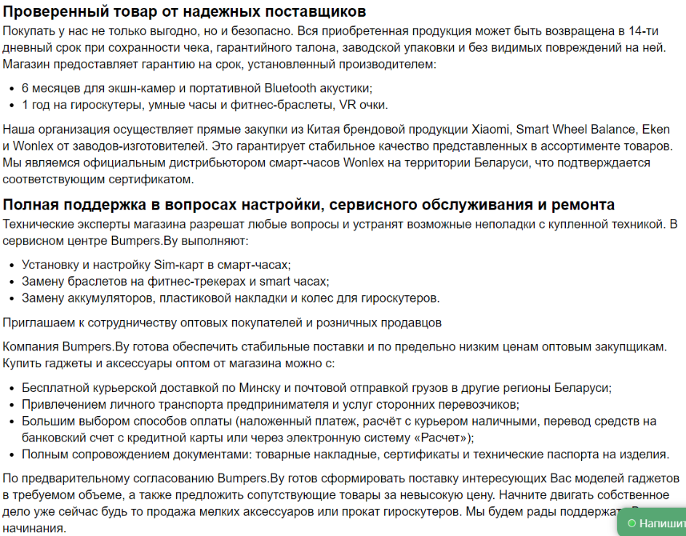

Рисунок 1.11 – Преимущества bumpers.by

Сразу можно отметить, что информация о преимуществах компании в виде монотонного текста выглядит громоздко и не очень привлекательно.

В отличии от предыдущего примера, данный веб-сайт содержит в себе страницу с отзывами, которые отображаются в реальном времени (рисунок 1.12).

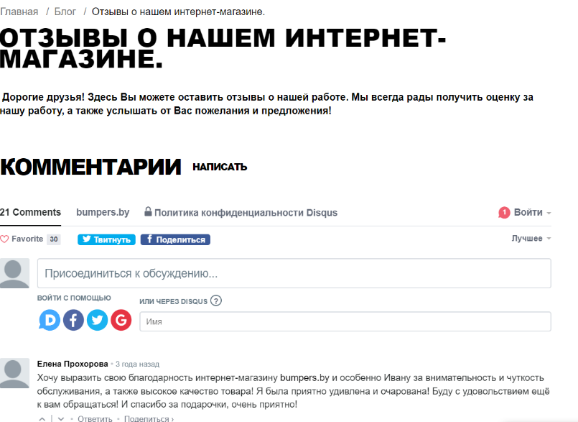

Рисунок 1.12 – Отзывы bumpers.by

Веб-сайт bumpers.by также является адаптивным, однако некоторые элементы отображаются некорректно при изменении ширины экрана. Главная страница bumpers.by в мобильной версии представлена на рисунке 1.13.

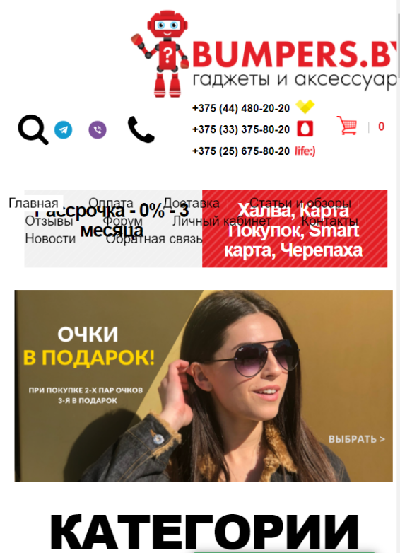

Рисунок 1.13 – Мобильная версия bumpers.by

Заметим, что логотип сместился относительно центра вправо, а информация о рассрочке располагается под меню сайта, тем самым элементы накладываются друг на друга.

В целом сайт полностью работоспособен и обеспечивает тот функционал, который было необходимо реализовать. К плюсам данного веб-сайта можно отнести:

* Наличие страницы с отзывами.
* Адаптивность основных элементов.
* Каталог товаров по категориям
* Наличие корзины товаров

Минусами данного веб-сайта являются:

* Некорректное отображение элементов при изменении ширины просмотра.
* Большой объем монотонного текста на главной странице.
* Изображения низкого разрешения.

## 1.2 Формирование требований к программному продукту

Основными требованиями к программному продукту являются адаптивность, удобный и понятный пользователю интерфейс. Все страницы сайта должны быть выполнены в едином стиле. Сайт должен быть доступен для просмотра на различных устройствах с разной шириной экрана.

Данный ресурс должен выполнять следующие функции: отображение каталога по категориям из базы данных, в которой хранятся все товары; оставление пользователем отзыва; оформление заказа, для его последующей обработки.

Программный продукт должен решать проблемы пользователей: выбор необходимого товара по необходимым пользователю характеристикам, оформление заказа «в один клик».

## 1.3 Постановка задач

Основными задачами курсового проекта являются:

* создание многостраничного сайта;
* разработка страниц сайта для любых устройств;
* создание уникального дизайна;
* разработка адаптивности для веб-страниц.

Основными задачами программного средства являются:

* отображение информации о товарах и компании;
* взаимодействие с пользователем посредством форм;
* получение данных о сформированном заказе на электронную почту пользователя;
* реализация форм для заказа и для отзыва;
* реализация динамической генерации контента из базы данных (каталог товаров);
* возможность оформления заказа и оставления отзыва.

## 1.4 Выбор средств реализации программного средства

Для реализации программного средства были выбраны следующие инструменты:

* язык разметки HTML;
* язык стилей CSS;
* языки программирования JavaScript, PHP;
* фреймворк Bootstrap;
* база данных MySQL.

Все эти инструменты были выбраны исходя из поставленных задач. Язык разметки HTML в совокупности с языком стилей CSS позволяют реализовать базовую разметку и расположение всех элементов страницы. Также с помощью CSS реализуются анимации. Язык программирования PHP в совокупности с базой данных MySQL позволяют решить задачу по динамической генерации контента. Язык программирования JavaScript позволит управлять контентом на странице. В его возможности входит прокрутка страницы до определенного блока, очистка полей формы, реализация адаптивности посредством манипуляций с классами и стилями. Фреймворк Bootstrap предназначен для реализации адаптивности и добавления иконок на страницы. Также посредством Bootstrap реализуются такие элементы, как слайдер, аккордеон, карточки и прочее.

## 1.5 Вывод

В результате анализа существующих веб-сайтов был выявлен основной функционал программного продукта и поставлены задачи, которые необходимо решить. Выбранный стек технологий позволяет реализовать общую задачу по разработке веб-сайта, и, при этом, решить такие задачи, как адаптивность и динамическая генерация контента.

# 2 Последовательность разработки содержания и структуры веб-сайта

## 2.1 Техническое задание

Данный проект является сайтом, выполняющим функции интернет-магазина портативного аудио. На сайте будет размещена краткая информация о компании, отзывы, каталог, форма для создания заказа и форма для оставления отзыва.

Цели сайта:

* ознакомить пользователя с деятельностью компании;
* ознакомить пользователя с каталогом магазина;
* предоставить возможность оформления заказа онлайн.

Сайт направлен на потенциальных покупателей аудиотехники.

Исполнитель обязуется выполнить минимальное наполнение сайта, которое позволит начать эксплуатацию сайта заказчиком. В обязанности исполнителя входит: создание прототипа, разработка дизайна, разработка веб-сайта с использованием необходимых инструментов.

В проекте используются: HTML, CSS, JavaScript, Bootstrap, PHP.

Карта сайта представлена на рисунке 2.1.

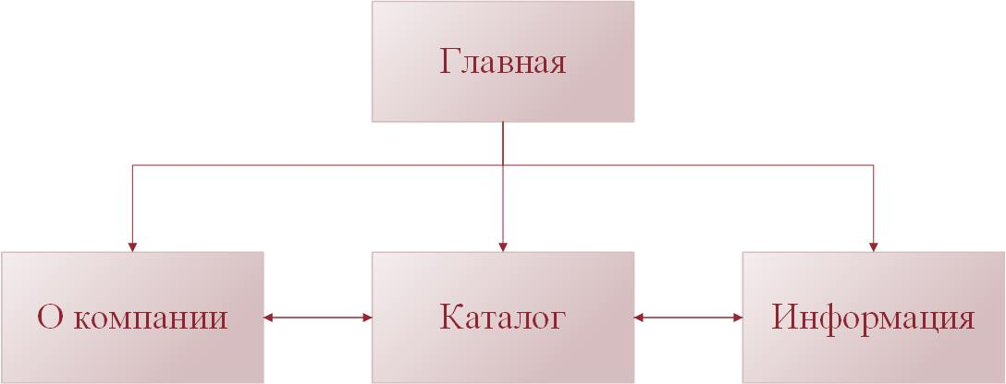

Рисунок 2.1 – Карта сайта

Структура сайта:

Шапка сайта, которая содержит меню навигации и название магазина должна быть на всех страницах одинаковая. Меню навигации скрывается при уменьшении размера экрана и, затем, доступно по нажатию кнопки. Элементы меню содержат ссылки для перехода на другие страницы.

На странице «Главная» находится меню навигации, оформленное в виде отдельного блока. В качестве фона используется SVG изображение с анимированным логотипом. По центру страницы располагается логотип с черно-красной подложкой.

На странице «О нас» располагаются блоки с информацией о преимуществах компании, отзывы, кнопка «Оставить отзыв», а также контактная информация.

На странице «Каталог» располагается блок со слайдером, который содержит в себе по изображению товара каждого бренда и кнопку для перехода в каталог этого бренда. Каталог для каждого бренда показывается отдельно, но хранятся все каталоги на одной странице. Страница содержит форму для заявки на покупку, которая по умолчанию скрыта до тех пор, пока покупатель не нажмет кнопку покупки у конкретного товара.

На странице «Информация» содержатся блоки с подробной информацией о возможных кредите и рассрочке, о правилах оказания услуг и прочее.

Сайт должен корректно отображаться в основных браузерах (Google Chrome, Mozilla Firefox, Microsoft Edge)

Дизайн должен быть выполнен с использованием различных иконок.

Цветовая гамма: преобладают черные и красные цвета в сочетании с белым.

Формат используемых изображений: JPG(JPEG), PNG, SVG.

Используемые цвета (в основном): красный (#FF0000), черный (#000000), синий (#2C7BFF).

Сайт наполняется информацией о товарах: наименование, изображение, краткие характеристики, полное описание, цена.

## 2.2 Построение прототипов интерфейсов и макетирование страниц

Для построения прототипов интерфейсов и макетирования страниц используется программное обеспечение Adobe XD. В приложении А представлен прототип. На прототипе отображено основное расположение элементов страницы. Графические изображения выделены отличающимся от остальных элементов цветом. Макет, представленный в приложении B, показывает дизайн продукта, но не является окончательным, т. к. содержит лишь основные элементы. В процессе разработки могут появиться дополнительные блоки с новым функционалом.

В ходе разработки прототипа, а затем макета было принято решение о расположении информации внутри блоков, тем самым, в зависимости от разной ширины просмотра, можно располагать информацию должным образом, обеспечивая адаптивность страниц.

## 2.3 Разработка дизайна элементов программного продукта

Исходя из предоставленного технического задания, была выбрана основная цветовая гамма, сочетающая в себе красные и черные цвета.

Логотип выполнен в стиле надписи без дополнительных иллюстраций, и может быть двух видов: вариант со шрифтом Tahoma (рисунок 2.2), вариант со шрифтом Exo 2 (рисунок 2.3).



Рисунок 2.2 – Логотип, шрифт Tahoma



Рисунок 2.3 – Логотип (шрифт Exo 2)

Хедер сайта, в соответствии с поставленной задачей должен быть лаконичным и понятным пользователю. В нем присутствуют логотип и меню с ссылками на другие страницы. Ссылка на домашнюю страницу оформлена в виде иконки. Ссылка страницы, которая открыта в данный момент отличается от остальных цветом. Хедер представлен на рисунке 2.4.



Рисунок 2.4 – Хедер сайта

Так как хедер является адаптивным, то он отображается иначе при разной ширине просмотра. Например, при ширине до ~1000px логотип перемещается вверх и уменьшается в размере (рисунок 2.5). При ширине до ~600px логотип выравнивается по центру, меню скрывается и появляется кнопка, открывающая меню. Хедер при ширине просмотра до ~600px имеет два стиля исполнения, которые зависят от фонового цвета страницы. Изображение светлого и темного стиля представлены на рисунках 2.6 и 2.7. Меню, в свою очередь, из горизонтального превращается в вертикальное. Открытое меню представлено на рисунке 2.8.



Рисунок 2.5 – Хедер сайта (до ~1000px)



Рисунок 2.6 – Хедер сайта в светлом стиле (до ~600px)



Рисунок 2.7 – Хедер сайта в темном стиле (до ~600px)

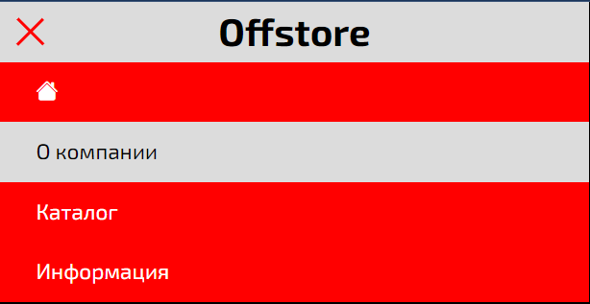

Рисунок 2.8 – Открытое меню

На странице «О компании» блоки с информацией о преимуществах компании выполнены в виде закругленных прямоугольников белого цвета с черным текстом. По центру блока располагается иконка, акцентирующая внимание пользователя на каком-либо блоке. Если блок является ссылкой, то вместо черного текста используется синий, а в конце добавляется иконка в виде стрелки, чтобы пользователь понимал, что перед ним не просто блок с текстом, а именно ссылка. Примеры блока с подобной информацией в виде текста и в виде ссылки представлены на рисунках 2.9 и 2.10.

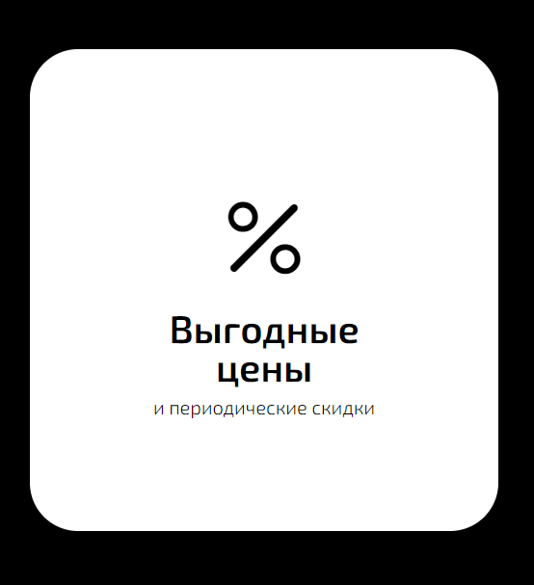

Рисунок 2.9 – Блок с информацией (текст)

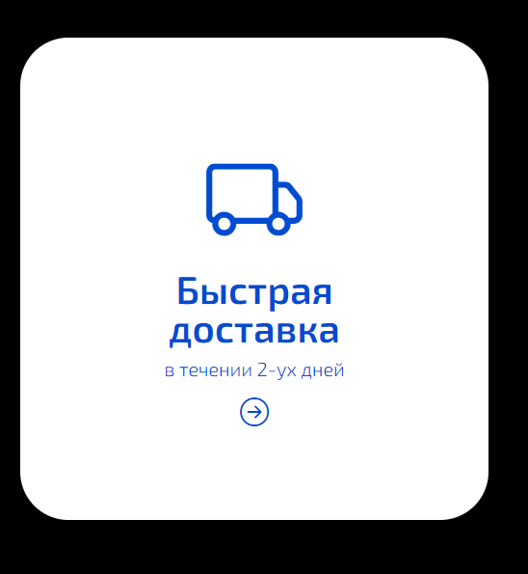

Рисунок 2.10 – Блок с информацией (ссылка)

Блок с отзывом содержит в себе имя пользователя, его e-mail и сам текст отзыва. Пример отображения отзыва на странице представлен на рисунке 2.11.

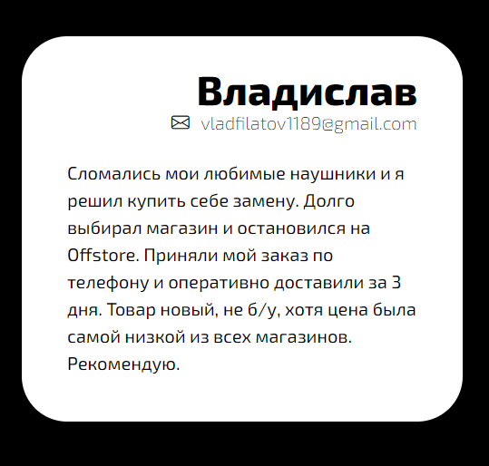

Рисунок 2.11 – Блок с отзывом

На странице «Каталог» все товары отображаются в виде аккордеона. При этом пользователю доступна минимально-необходимая для ознакомления с товаром информация. Аккордеон представлен на рисунке 2.12.

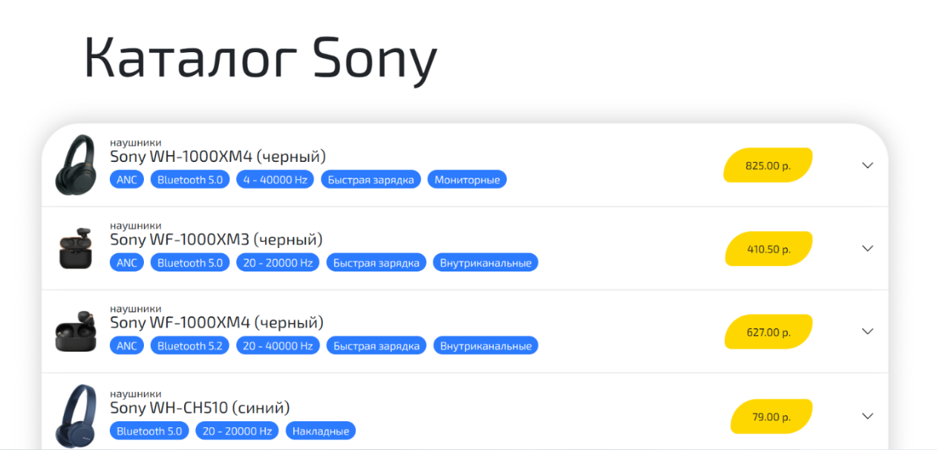

Рисунок 2.12 – Аккордеон

Для ознакомления с товарами, недавно добавленными в каталог, существует раздел «Актуальное», товары в котором отображаются в виде блоков, один из которых представлен на рисунке 2.13.

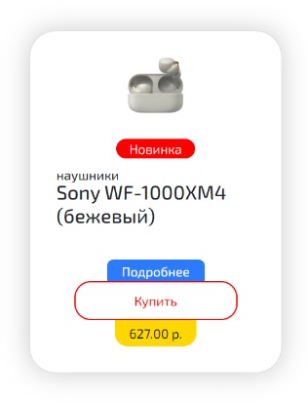

Рисунок 2.13 – Блок с актуальным товаром

В проекте используется шрифт Exo 2. Шрифтовая схема представлена на рисунке 2.14.

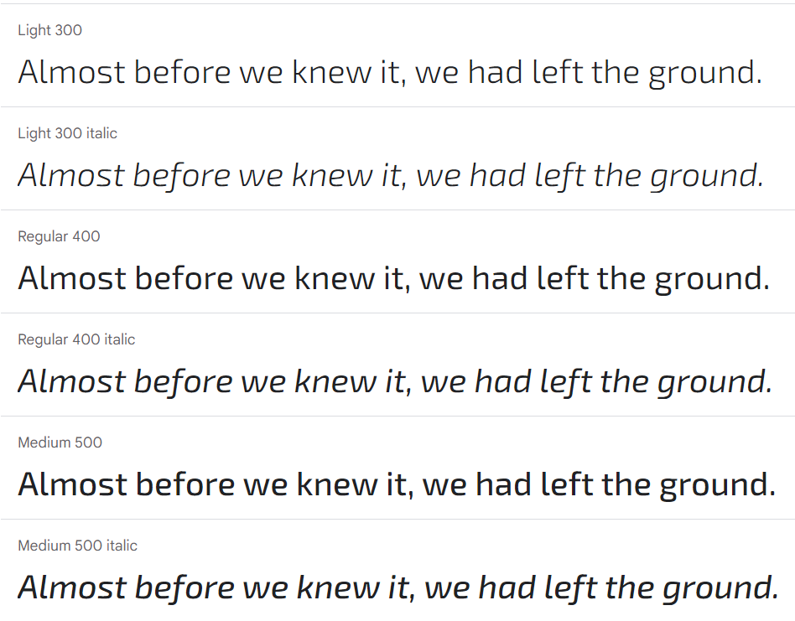

Рисунок 2.14 – Шрифтовая схема Exo 2

## 2.4 Выбор и обоснование используемых специальных эффектов

На страницах веб-сайта в основном используются эффекты при наведении, эффекты при прокручивании страницы, а также анимация иконок. Все данные эффекты нужны для акцентирования внимания пользователя на отдельных элементах страницы, а также для создания отзывчивости интерфейса.

При наведении на блок с информацией о преимуществах компании, иконка со стрелкой вращается и увеличивается в размере. Пример такой анимации представлен на рисунке 2.15.

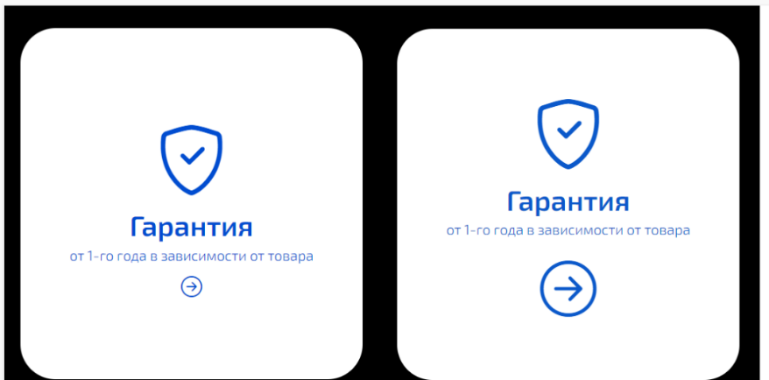

Рисунок 2.15 – Анимация блока с информацией

На странице «Информация» во всех информативных блоках присутствуют анимированные иконки. Анимация заключается в смене цвета. Пример такой анимации представлен на рисунке 2.16.



Рисунок 2.16 – Анимация иконок

Также на страницах присутствует множество эффектов при наведении. Примеры самых основных представлены на рисунках 2.17 и 2.18.

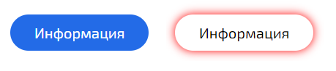

Рисунок 2.17 – Анимация при наведении



Рисунок 2.18 – Анимация при наведении

При прокрутке страницы у всех информационных блоков присутствует анимация появления. Она реализуется с помощью изменения прозрачности элементов и их длинны (ширины).

На странице «Каталог» после хедера располагается слайдер, выполненный в минималистичном виде. Содержит в себе заголовок, кратко описывающий один из товаров бренда, кнопку для перехода в каталог и горизонтальный список из ссылок на все бренды. Слайдер представлен на рисунке 2.19.

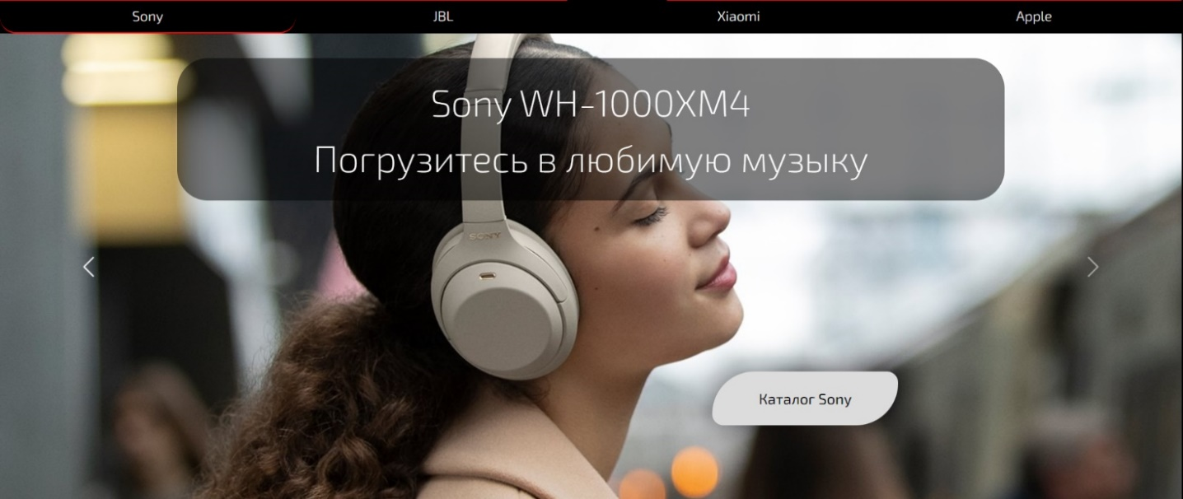

Рисунок 2.19 – Слайдер

## 2.5 Разработка решений по общесистемным вопросам

В ходе разработки страниц возникла проблема по осуществлению адаптивности меню сайта при небольшой ширине просмотра. Было принято решение о скрытии меню при ширине экрана менее ~600px. В таком случае доступ к меню сайта осуществляется с помощью специальной кнопки.

Еще одна проблема, возникшая в процессе разработки, это несоответствие стандартного дизайна cкроллбара и дизайна страниц. Было принято решение о изменении его стиля на более минималистичный. Новый скроллбар представлен на рисунке 2.19.



Рисунок 2.19 – Скроллбар

## 2.6 Составление структуры программного продукта

Исходя из поставленных задач программный продукт должен быть адаптивным. Для реализации адаптивности и, соответственно, составления структуры программного продукта используется фреймворк Bootstrap.

Для разметки используется система flexbox сеток Bootstrap, состоящая из 12 колонок и предустановленных классов, позволяющих реализовать вариативность расположения блоков в зависимости от ширины страницы.

Поскольку в процессе верстки многократно использовались одинаковые по стилизации блоки, удалось использовать повторно аналогичные стили для множества блоков.

## 2.7 Вывод

Исходя из поставленных задач был разработан дизайн в минималистическом виде, приятный и удобный для пользователя. Присутствуют все необходимые элементы для полного взаимодействия покупателя и магазина. Анимированные элементы дополняют дизайн, придавая ему отзывчивость. Разметка при помощи системы сеток Bootstrap позволила решить поставленную задачу по обеспечению адаптивности страниц для множества устройств.

# 3 Программная реализация проекта

Веб-сайт разрабатывался с помощью редактора кода Microsoft Visual Studio Code. VS Code – «легкий» редактор кода, предназначенный для кроссплатформенной разработки веб- и облачных приложений. Приложение имеет все необходимые функции для разработки, включая проверку синтаксиса, автоматическое определение языков разработки.

При создании сайта, его разметки и функционала использовались HTML, CSS, Bootstrap, JavaScript и PHP.

HTML – это язык гипертекстовой разметки страницы. Он используется для того, чтобы дать браузеру понять, как нужно отобразить загруженный сайт. Язык HTML интерпретируется всеми существующими браузерами, тем самым является отличным выбором для разметки.

CSS – код, который используется для стилизации веб-страниц. Поскольку недостаточно просто разместить элементы на странице, требуется их стилизация. Язык разметки HTML обладает недостаточным функционалом для задания стилей, а CSS является мощным инструментом для реализации созданного дизайна сайта.

JavaScript – интерпретируемый язык программирования, позволяющий работать с элементами страниц на стороне клиента. Позволяет заполнять формы необходимой информацией, добавлять анимации более сложного типа.

PHP – язык программирования, выполняющийся на стороне сервера. Легко внедряется в HTML, тем самым отлично подходит для веб-разработки. Позволяет работать с базами данных, отвечает за динамическую генерацию контента. С помощью PHP реализуется отправка отзывов в базу данных и отправление формы на почту пользователя.

Bootstrap – фреймворк, предназначенный для быстрой верстки адаптивных дизайнов веб-сайтов. В данном проекте используется для обеспечения адаптивности страниц и для добавления на страницу таких элементов, как слайдер и аккордеон.

## 3.1 Разработка и внедрение базы данных

В проекте используется база данных MySQL. Создано две базы данных, отвечающих за каталог и отзывы соответственно. В каждой базе данных создано по одной таблице. Структура таблицы базы данных с отзывами представлена на рисунке 3.1.

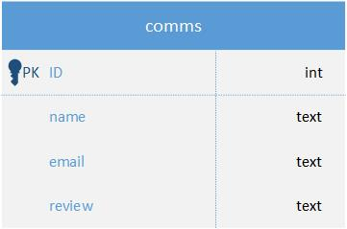

Рисунок 3.1 – Таблица comms в БД comments

Пример заполнения таблицы с отзывами представлен на рисунке 3.2.



Рисунок 3.2 – Заполнение таблицы comms

Структура таблицы базы данных с товарами представлена на рисунке 3.3.

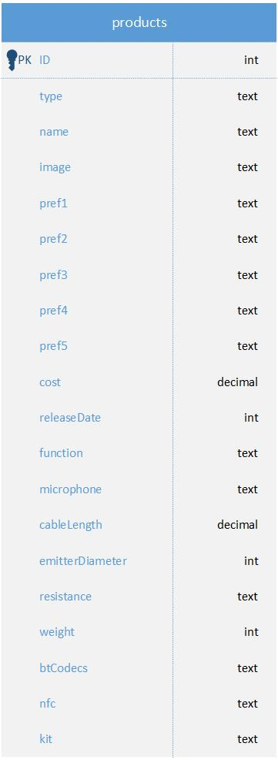

Рисунок 3.3 – Таблица products в БД catalog

Пример заполнения таблицы с товарами представлен на рисунке 3.4.



Рисунок 3.4 – Заполнение таблицы products

## 3.2 Верстка программного продукта

Верстка была выполнена с использованием системы сетки Bootstrap и CSS Flexbox. Примеры использования представлены в листингах 3.5-3.8.

<div class="container-fluid">

<div class="row mainRow">

<div class="col-lg-6"></div>

<div class="col-lg-4">

<div class="linksBlock">

<a href="about.php" class="link1">О компании</a>

<a href="catalog.php" class="link2">Перейти в каталог</a>

<a href="info.html" class="link3">Информация</a>

</div>

</div>

<div class="col-lg-2"></div>

</div>

</div>

Листинг 3.5 – Использование Bootstrap в разметке главной страницы

.orderForm{

display: flex;

flex-direction: column-reverse;

justify-content: center;

margin-top: 60px;

padding: 40px;

background-color: white;

border-radius: 64px;

}

Листинг 3.6 – Использование CSS Flexbox в стилизации формы

*::-webkit-scrollbar{

width: 10px;

background-color: black;

}

*::-webkit-scrollbar-thumb{

background-color: white;

border-radius: 32px;

border: 4px solid black;

}

Листинг 3.7 – Стилизация скроллбара

<div class="cartRow row">

<div class="col-lg-3"></div>

<div class="col-lg-6">

<div class="orderBox">

<form name="orderForm" class="orderForm" action="assets/php/mail.php" method="POST">

<input class="myButton" type="submit" value="Отправить">

<input class="myInput" id="productCost" type="text" name="cost" readonly>

<label class="myLabel">Стоимость</label>

<input class="myInput" id="productName" type="text" name="product" readonly>

<label class="myLabel">Товар</label>

<input class="myInput" type="text" name="adress" required placeholder="Укажите полный адрес (город, улица, дом, квартира)">

<label class="myLabel">Адрес</label>

<input class="myInput" type="email" name="email" required placeholder="Для отправления вам копии заявки">

<label class="myLabel">E-mail</label>

<input class="myInput" type="text" name="phoneNumber" pattern="\+375[0-9]{9}" required placeholder="Формат: +375XXXXXXXXX">

<label class="myLabel">Номер телефона</label>

<input class="myInput" type="text" name="name" required pattern="^[А-Яа-яЁё]+$" placeholder="Как к вам можно обращаться? (Только имя)">

<label class="myLabel">Имя</label>

<div class="cartTitle">Покупка</div>

<a id="closeOrder"><i class="bi bi-x-circle"></i></a>

</form>

</div>

</div>

<div class="col-lg-3"></div></div>

Листинг 3.8 – Верстка формы и использование иконки Bootstrap

Содержимое ссылки вместе с иконками представлено в листинге 3.9

<a class="prefLink" href="info.html#delivery">

<i class="bi bi-truck prefIcon"></i>

<div class="pref1">Быстрая<br>доставка</div>

<div class="pref2">в течении 2-ух дней</div>

<i class="bi bi-arrow-right-circle prefLinkIcon"></i></a>

Листинг 3.9 – Ссылка с иконками Bootstrap

Реализация аккордеона, в котором располагаются все товары, представлена в листинге 3.10.

<div class="accordion catalogBox" id="accordionExample">

<div class="accordion-item">

<h2 class="accordion-header" id="headingOne">

<button class="accordion-button collapsed" type="button" data-bs-toggle="collapse" data-bs-target="#collapseOne" aria-expanded="false" aria-controls="collapseOne">

<div class="itemInfo">

<div class="infoBox">

<div class="itemImage">

<img src="assets/img/sony/wh1000xm4.jpeg">

</div>

<div class="textInfo">

<div class="fullName">наушники<br><span class="modelName">Sony WH-1000XM4 (черный)</span></div>

<div class="features">

<div>ANC</div>

<div>Bluetooth 5.0</div>

<div>4 - 40000 Hz</div>

<div>Быстрая зарядка</div>

<div>Мониторные</div>

</div>

</div>

</div>

<div class="cost">825,00 р.</div>

</div>

</button>

</h2>

<div id="collapseOne" class="accordion-collapse collapse" aria-labelledby="headingOne" data-bs-parent="#accordionExample">

<div class="accordion-body">

<pre class="fullSpecs">

<strong>Год выпуска:</strong> 2020

<strong>Назначение:</strong> портативные

<strong>Конструкция микрофона:</strong> встроенный в корпус

<strong>Длина кабеля:</strong> 1.2 м

<strong>Диаметр излучателя:</strong> 40 мм

<strong>Сопротивление:</strong> 40 Ом / 16 Ом

<strong>Вес:</strong> 254 г

<strong>Аудиокодеки Bluetooth:</strong> SBC, AAC, LDAC

<strong>NFC:</strong> есть

<strong>Комплектация:</strong> чехол, кабель для зарядки, переходник для самолета (два штекера 3.5 мм)

</pre>

<a class="buyButton">Купить</a>

</div>

</div>

</div></div>

Листинг 3.10 – Аккордеон Bootstrap

Динамическая генерация контента организована с помощью PHP и базы данных MySQL. Подключение к базе данных представлено в листинге 3.11.

<?php

$conn = new mysqli("localhost", "root", "", "comments");

if($conn->connect_error){

header('location: error.html');

exit();

}

?>

Листинг 3.11 – Подключение к базе данных

Отправление отзывов работает с помощью PHP. Реализация отправки отзывов в базу данных представлена в листинге 3.12.

<?php

$name = $_POST['name'];

$email = $_POST['email'];

$comment = $_POST['comm'];

if(strlen($name) < 1 || strlen($email) < 1 || strlen($comment) < 1){

header('location: ../../error.html');

exit();

}

$conn = new mysqli("localhost", "root", "", "comments");

if($conn->connect_error){

header('location: ../../error.html');

exit();

}

$sql = "INSERT INTO comms (Имя, Email, Отзыв)

VALUES('$name', '$email', '$comment')";

$conn->query($sql);

$conn->close();

header('location: ../../about.php#comms');

?>

Листинг 3.12 – Заполнение базы данных отзывами, отправленными через форму

Отзывы из базы данных отображаются на странице с помощью скрипта PHP. С помощью PHP отправляется SQL запрос в базу данных. Затем полученный результат представляется в виде ассоциативного массива. Код для отображения последующих отзывов идентичен предыдущему. Отображение отзыва из базы данных представлено в листинге 3.13.

<?php

$sql = "SELECT * FROM (SELECT * FROM comms ORDER BY id DESC LIMIT 5) t ORDER BY id ";

$result = $conn->query($sql);

if($result->num_rows > 0){

$row = $result->fetch_assoc();

$name = $row["Имя"];

$email = $row["Email"];

$comm = $row["Отзыв"];

}

?>

<div class="row commRow">

<div class="col-lg-4">

<div class="comm">

<div class="personName"><?php echo $name; ?></div>

<div class="personEmail"><i class="bi bi-envelope"></i><?php echo $email; ?></div>

<div class="comment"><?php echo $comm; ?></div>

</div>

</div>

Листинг 3.13 – Отображение отзывов на странице из базы данных

На странице «Каталог» PHP отвечает за отображение товаров из базы данных на странице. Скрипт, реализующий данную задачу представлен в приложении В.

Скрипт, отправляющий форму заказа товара на электронную почту, представлен в приложении Г.

## 3.3 Разработка и внедрение специальных эффектов

Для реализации закрытия и открытия меню при помощи кнопки путем добавления и удаления класса у меню использовался JavaScript (листинг 3.14).

let menuButton = document.getElementsByClassName("menuButton")[0];

let menuRow = document.getElementsByClassName("menuRow")[0];

menuButton.onclick = () => {

menuButton.classList.toggle("activeMenuButton");

menuRow.classList.toggle("activeMenuRow");

}

Листинг 3.14 – Добавление и удаления класса у кнопки и меню

Для реализации анимации при прокрутке страницы используется JavaScript. Анимация осуществляется за счет добавления нового класса к элементам и свойства CSS transition (листинг 3.15).

let infos = document.getElementsByClassName('info');

var isScrolling = false;

window.addEventListener("scroll", throttleScroll, false);

function throttleScroll(e) {

if (isScrolling == false) {

window.requestAnimationFrame(function() {

scrolling(e);

isScrolling = false;

});}

isScrolling = true;

}

document.addEventListener("DOMContentLoaded", scrolling, false);

function scrolling(e) {

for (var i = 0; i < infos.length; i++) {

var infoItem = infos[i];

if (isPartiallyVisible(infoItem)) {

infoItem.classList.add("activePref");

} else {

infoItem.classList.remove("activePref");

}}}

function isPartiallyVisible(el) {

var elementBoundary = el.getBoundingClientRect();

var top = elementBoundary.top;

var bottom = elementBoundary.bottom;

var height = elementBoundary.height;

return ((top + height >= 0) && (height + window.innerHeight >= bottom));

}

Листинг 3.15 – Анимация при прокрутке страницы

Слайдер добавляется на страницу с помощью Bootstrap. Пример реализации слайдера представлена в листинге 3.16.

<div class="col-lg-12 sliderBox myCarousel">

<div id="carouselExampleControls" class="carousel slide" data-bs-ride="carousel">

<div class="carousel-inner carouselItems">

<div class="carousel-item active item1 items" data-bs-interval="3000">

<div class="carousel-caption">Sony WH-1000XM4 <br>Погрузитесь в любимую музыку</div>

<a class="cButton">Каталог Sony</a>

</div>

</div>

</div>

</div>

Листинг 3.16 – Слайдер Bootstrap

## 3.4 Вывод

Выбранные инструменты позволили реализовать все поставленные задачи. В процессе разработки не возникло никаких дополнительных проблем, решение которых требовало бы использования новых инструментов. Используемая система сеток Bootstrap полностью справляется со своей задачей по реализации адаптивности. JavaScript вместе с CSS реализуют ранее задуманные анимации страницы, которые работают исправно.

# 4 Описание хода работы программного средства с копиями экрана пользовательского интерфейса основных элементов системы, а также ключевые функции разработанного программного кода

## 4.1 Руководство пользователя

На каждой странице сайта расположен хедер. В хедере находится логотип и меню. С помощью меню осуществляется навигация по странице. Хедер представлен на рисунке 2.4.

На странице «Каталог» находится слайдер. Слайдер представлен на рисунке 2.9. При нажатии на кнопку «Перейти в каталог» мы попадаем в каталог выбранного нами бренда (рисунок 4.1).

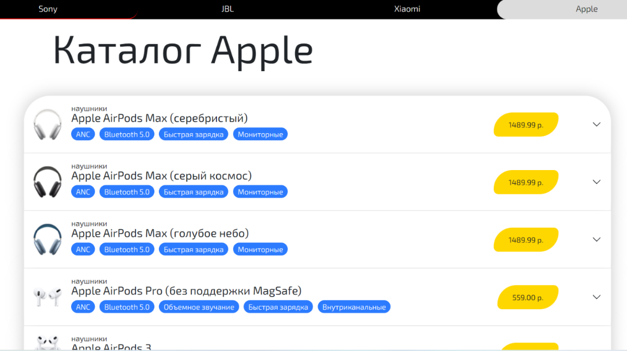

Рисунок 4.1 – Каталог бренда

Для того чтобы приобрести товар, пользователю нужно нажать на строку с понравившимся ему товаром и, тем самым, открыть подробную информацию о товаре. В подробной информации о товаре расположена кнопка купить (рисунок 4.2).

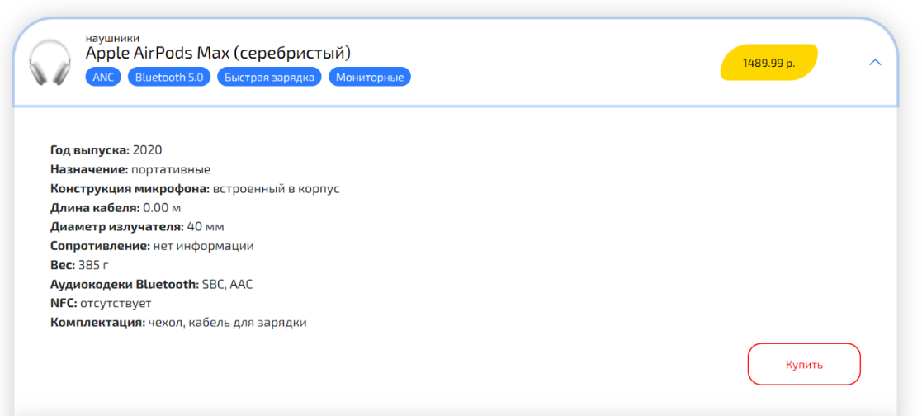

Рисунок 4.2 – Подробная информация о товаре с кнопкой «Купить»

При нажатии на кнопку «Купить» открывается форма для оформления заявки на покупку. Форма представлена на рисунке 4.3.

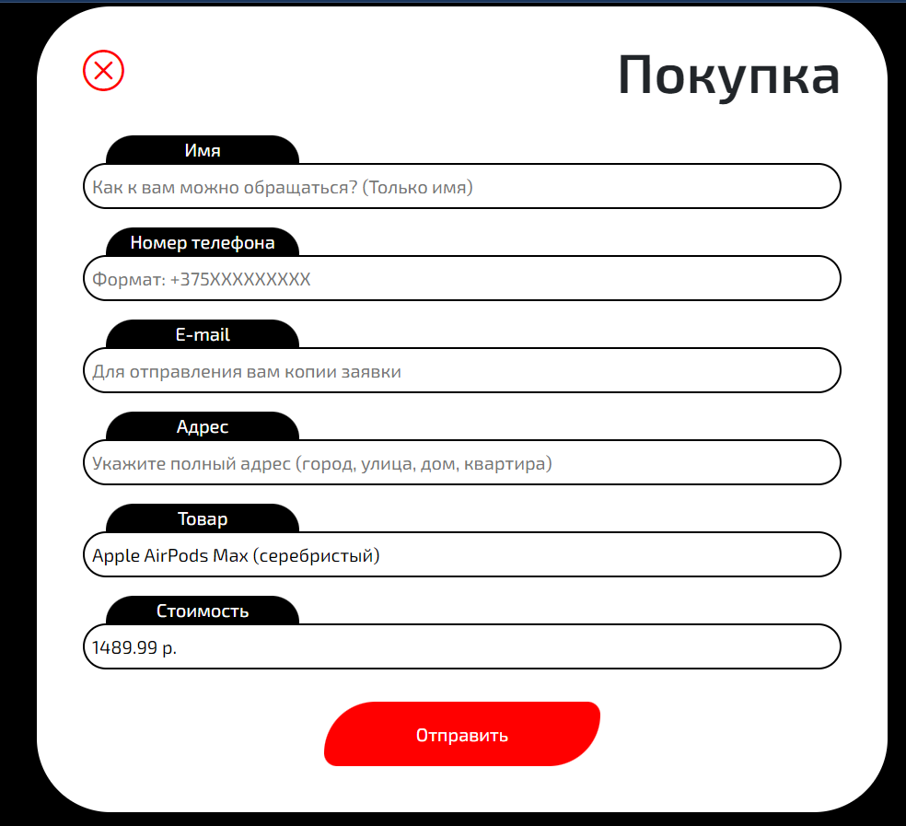

Рисунок 4.3 – Форма покупки товара

После заполнения всех полей формы, пользователь нажимает кнопку «Отправить», тем самым создавая заказ, информация о котором придет ему на электронную почту. Пример письма, которое приходит потенциальному покупателю на электронную почту, представлен на рисунке 4.4.

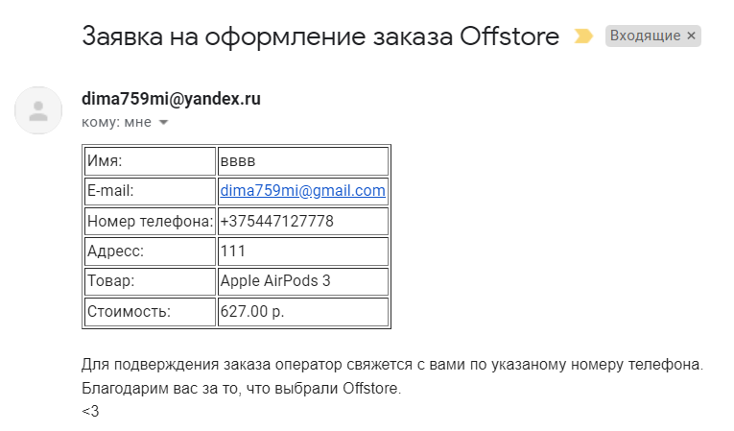

Рисунок 4.4 – Содержание письма

На каждой странице размещен футер с контактами компании. Футер также содержит ссылки для перехода на основные страницы сайта и кнопку для прокручивания страницы вверх.

## 4.2 Кроссбраузерное тестирование

Одна из основных задач проекта заключалась в обеспечении адаптивности сайта и работоспособности во всех основных браузерах. Примеры адаптивности страницы «Каталог» представлены на рисунках 4.5-4.7. Примеры корректной работы веб-сайта в других браузерах представлены на рисунках 4.8-4.9.

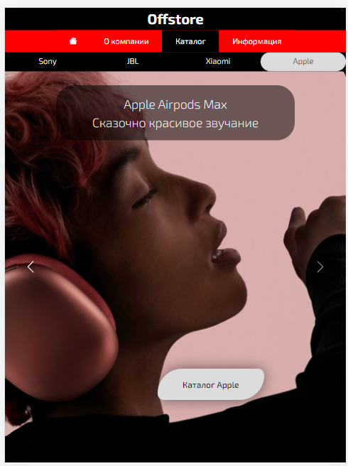

Рисунок 4.5 – Страница «Каталог» в разрешении 768х1024

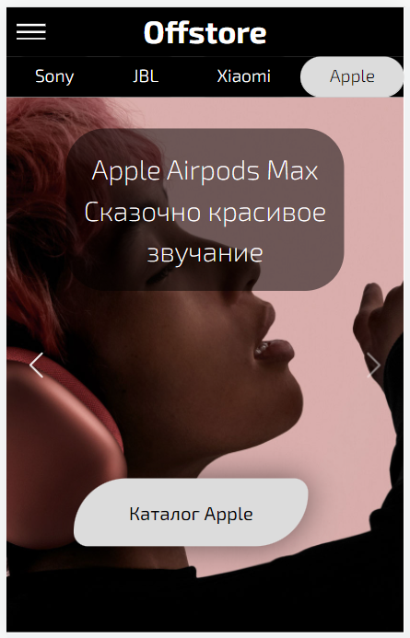

Рисунок 4.6 – Страница «Каталог» в разрешении 360х640

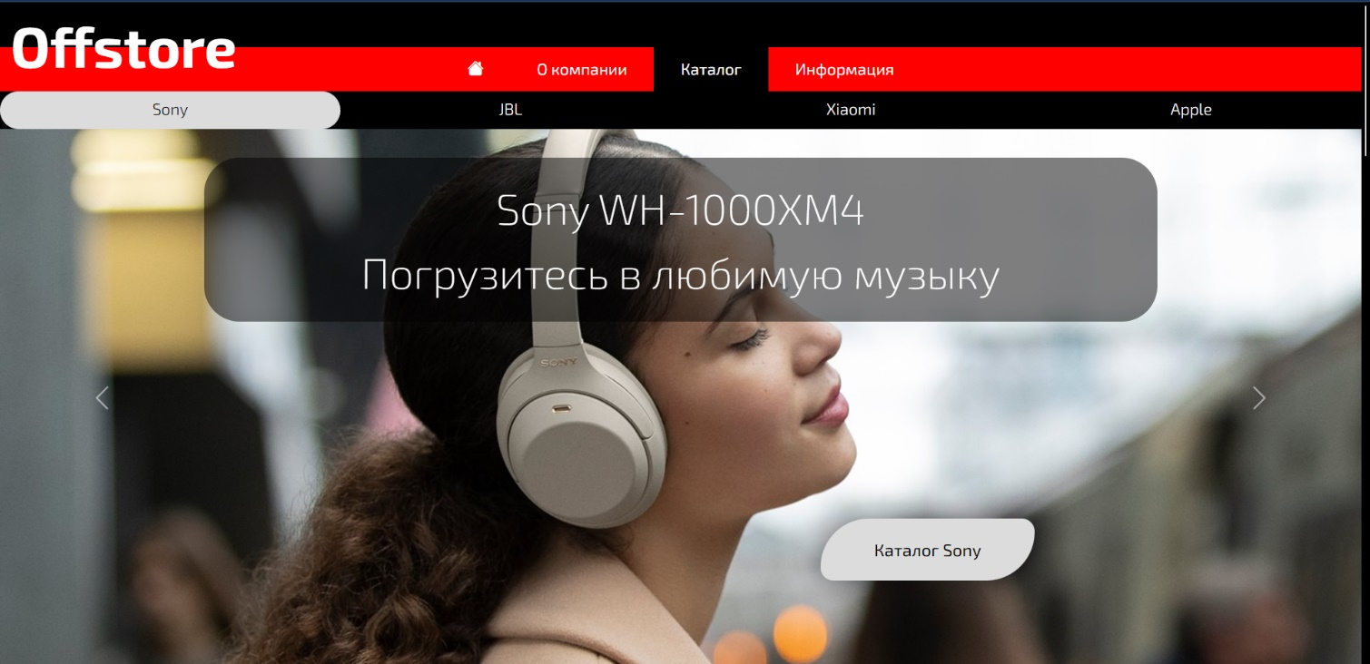

Рисунок 4.7 – Страница «Каталог» в разрешении 1920х1080

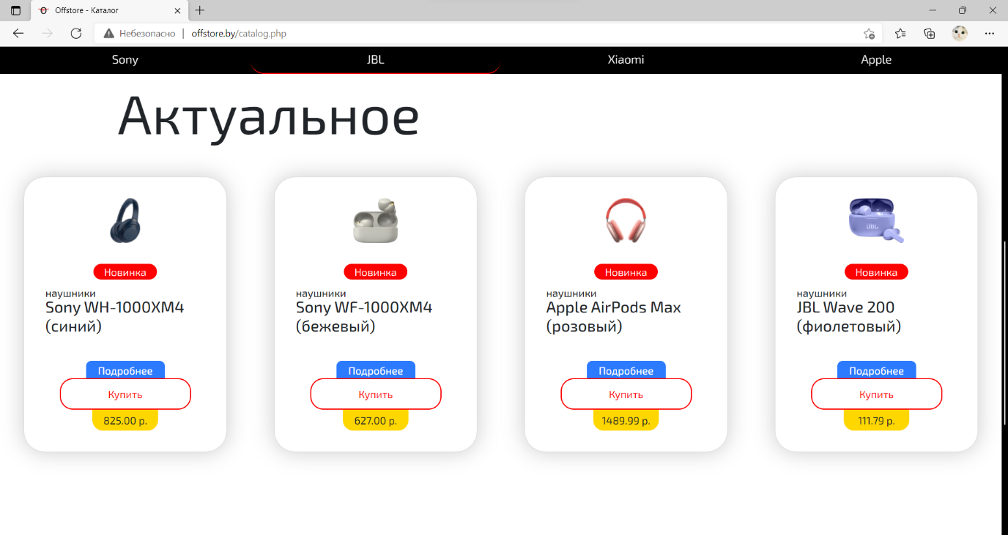

Рисунок 4.8 – Страница «Каталог» в браузере Microsoft Edge

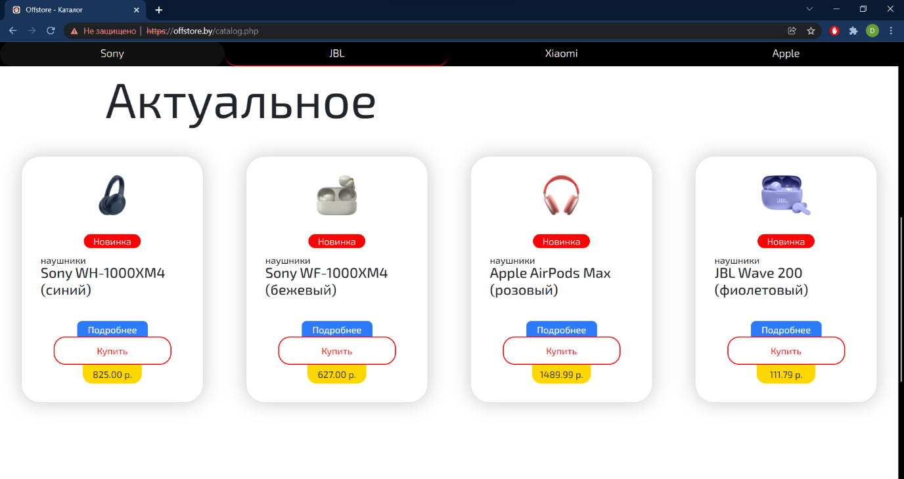

Рисунок 4.9 – Страница «Каталог» в браузере Google Chrome

## 4.3 Вывод

Веб-сайт корректно отображается во всех актуальных и распространенных браузерах, таких как Microsoft Edge и Google Chrome. Изменений в расположении элементов не замечено. Сайт правильно отображается на всех устройствах и при любой ширине просмотра.

# Заключение

В процессе создания курсового проекта были изучены такие технологии как CSS Flexbox, Bootstrap и PHP. Были получены практические навыки в разработке полноценного программного продукта, включая прототип, макет, дизайн, адаптивную верстку. Также приобретены новые знания в работе с языком программирования PHP и с базой данных MySQL. Получен опыт в формировании требований к программному продукту и в прототипировании интерфейсов.

По завершению работы над программным продуктом был создан веб-сайт, отвечающий всем современным требованиям веб-разработки, таких как адаптивность и кроссбраузерность. Для сайта были разработаны 4 страницы, каждая из которых несет в себе определенную смысловую нагрузку. Были реализованы все поставленные задачи, в частности динамическая генерация контента, и формы для взаимодействия пользователя и веб-сайта.

# Список использованных литературных источников

1. Справочник по HTML [Электронный ресурс] / Справочник Режим доступа: http://htmlbook.ru/html /. – Дата доступа: 9.11.2021.
2. Справочник CSS [Электронный ресурс] / Справочник Режим доступа: http://htmlbook.ru/css /. – Дата доступа: 9.11.2021.
3. Как работает CSS Flexbox: наглядное введение в систему компоновки элементов на веб-странице [Электронный ресурс] / Справочник Режим доступа: https://tproger.ru/translations/how-css-flexbox-works/. – Дата доступа: 10.11.2021.
4. Руководство по PHP - Manual [Электронный ресурс] / Справочник Режим доступа: https://www.php.net/manual/ru/index.php./ – Дата доступа: 10.11.2021.
5. CSS3-анимация [Электронный ресурс] / Справочник Режим доступа: https://html5book.ru/css3-animation/. – Дата доступа: 10.11.2020.

# ПРИЛОЖЕНИЕ А

**Прототипы страниц**

«Главная»

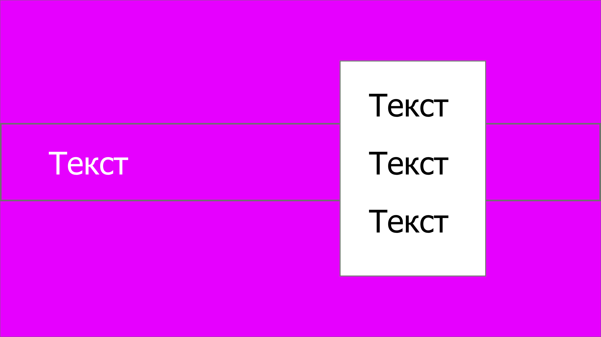

«О нас»

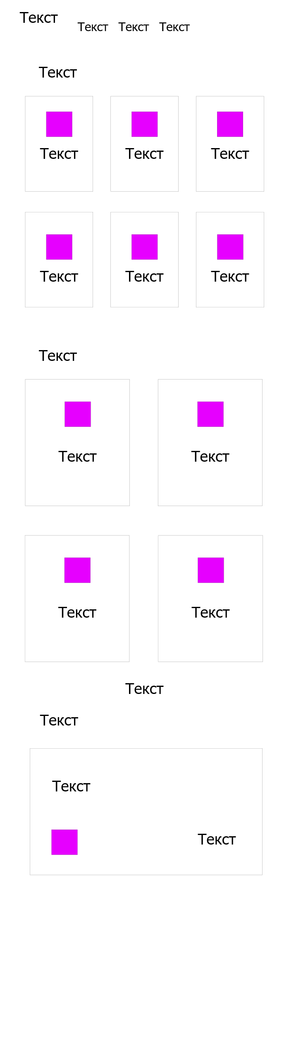

«Каталог»

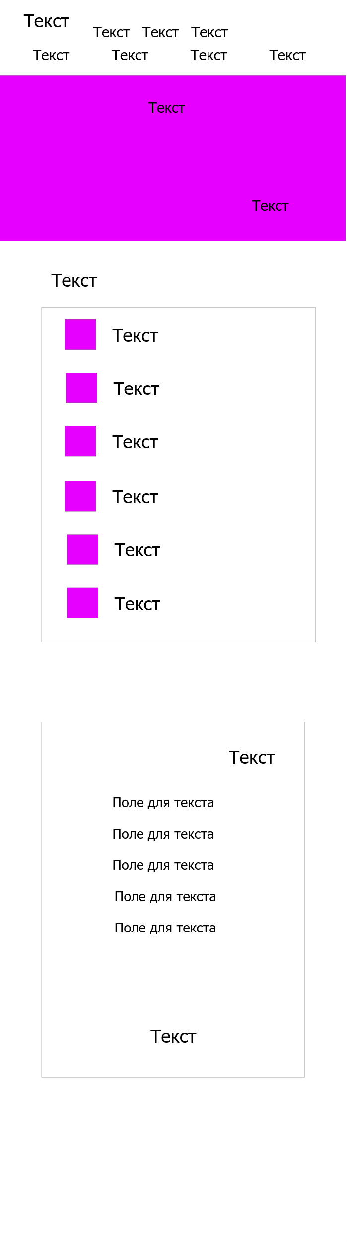

«Информация»

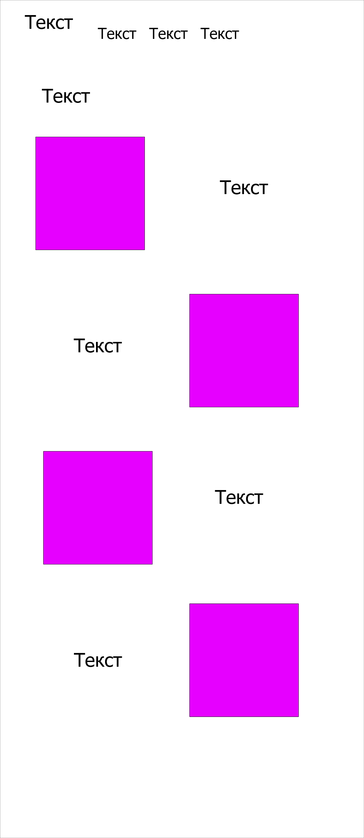

# ПРИЛОЖЕНИЕ Б

**Макеты страниц**

«Главная»

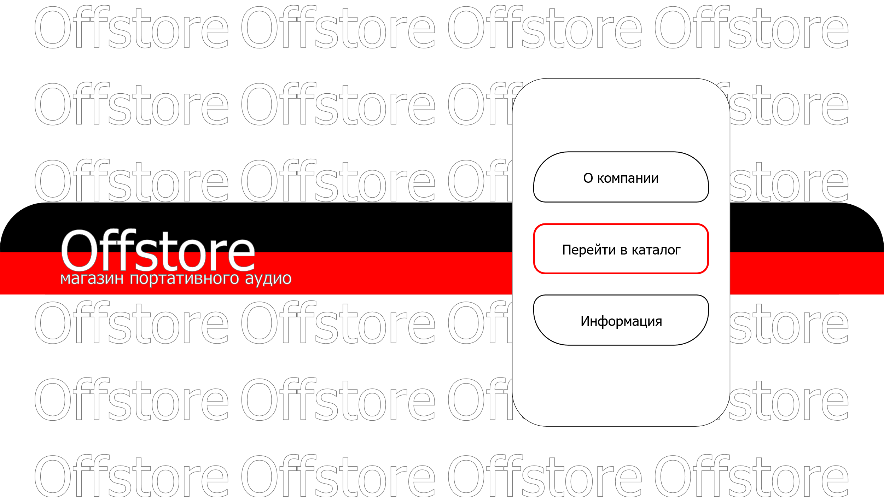

«О компании»

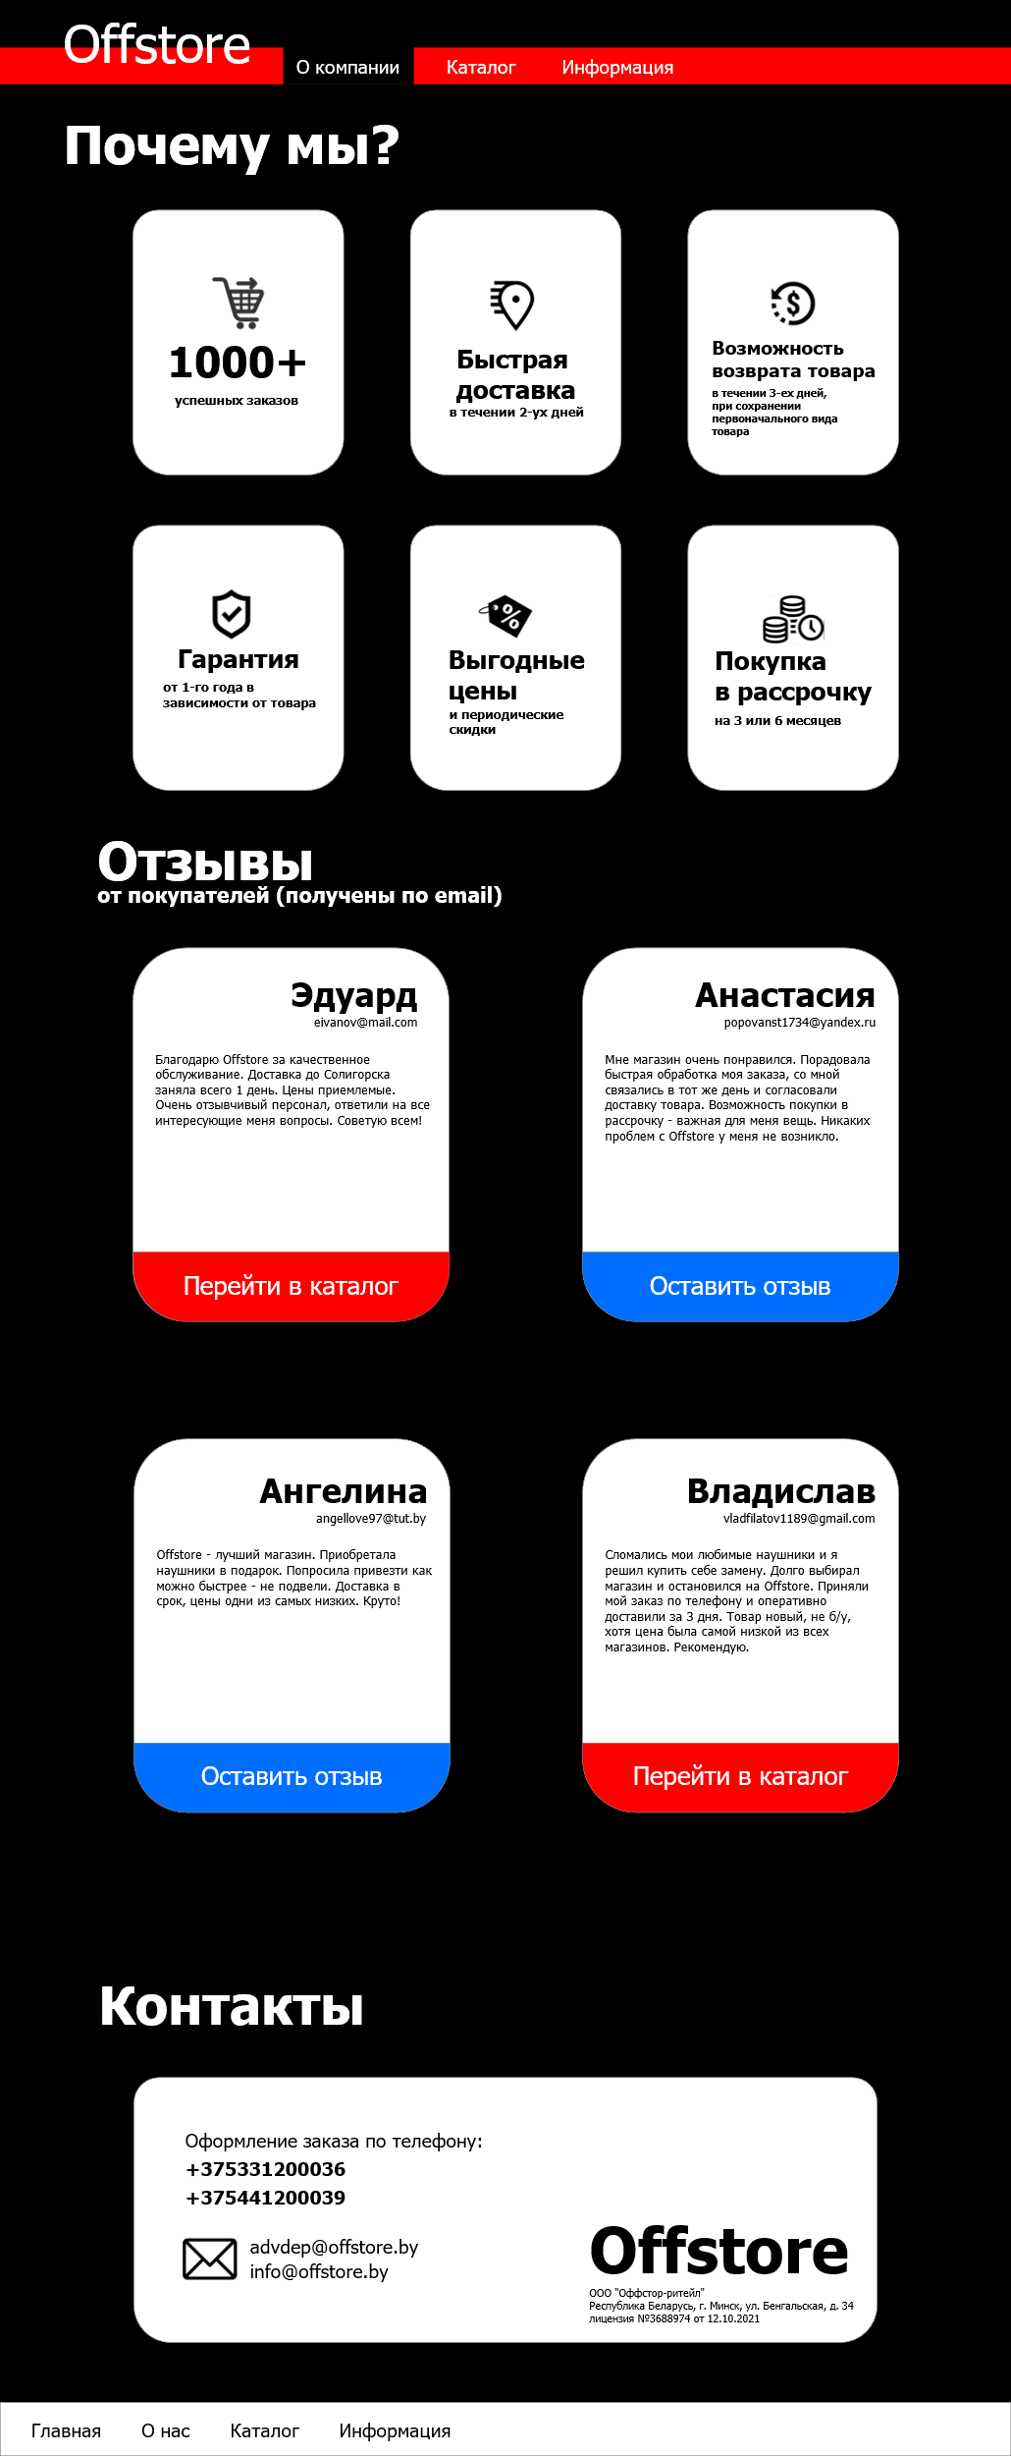

«Каталог»

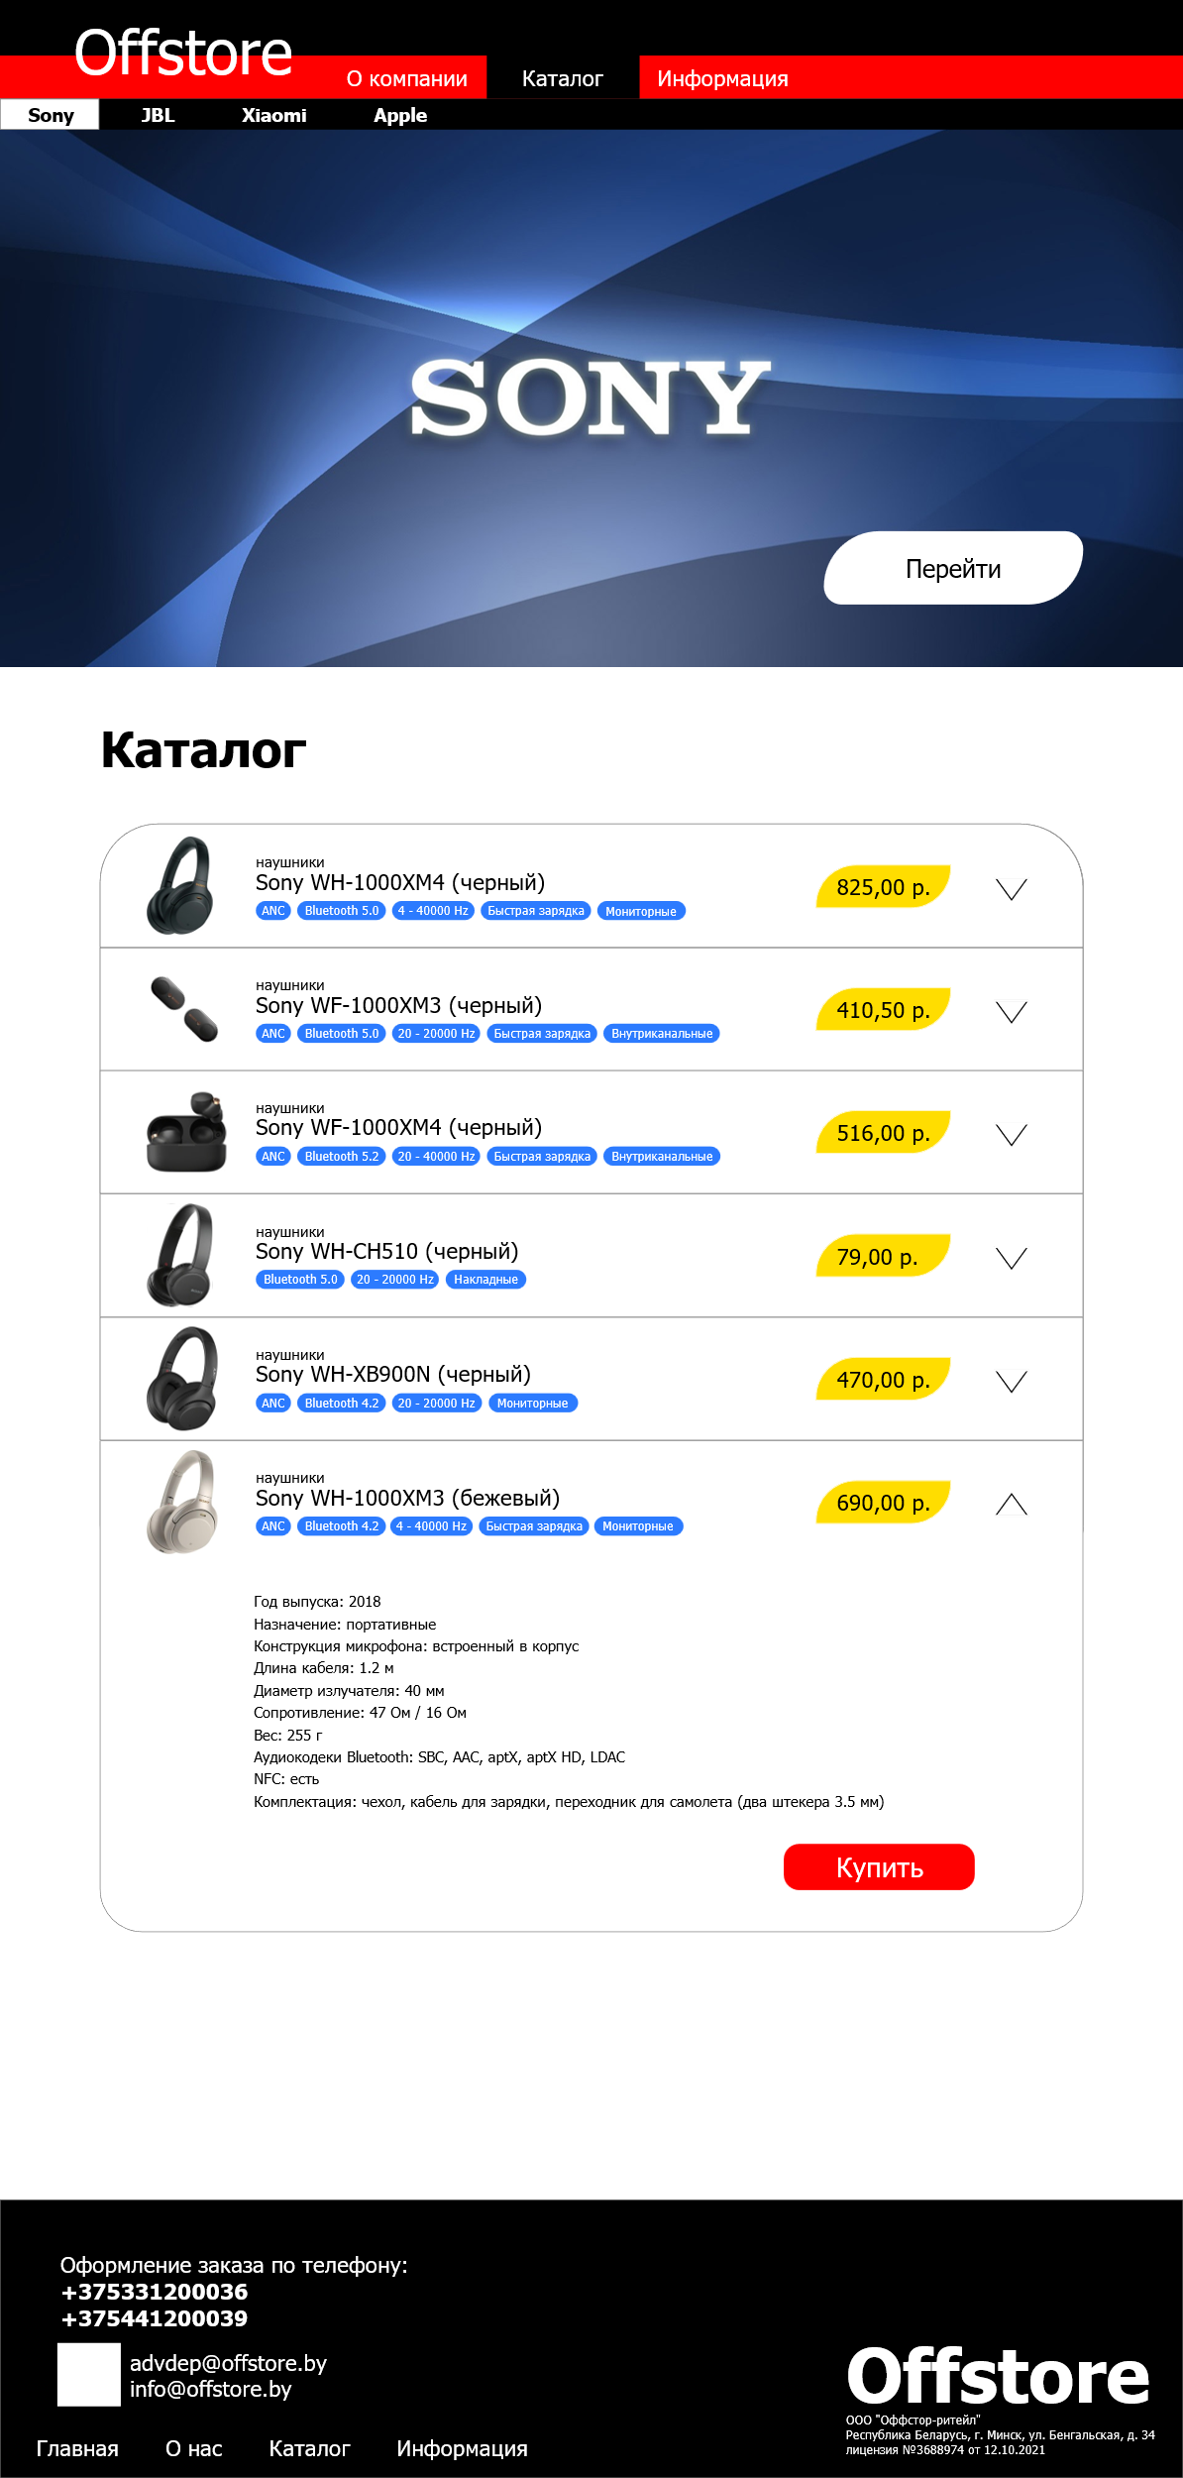

«Информация»

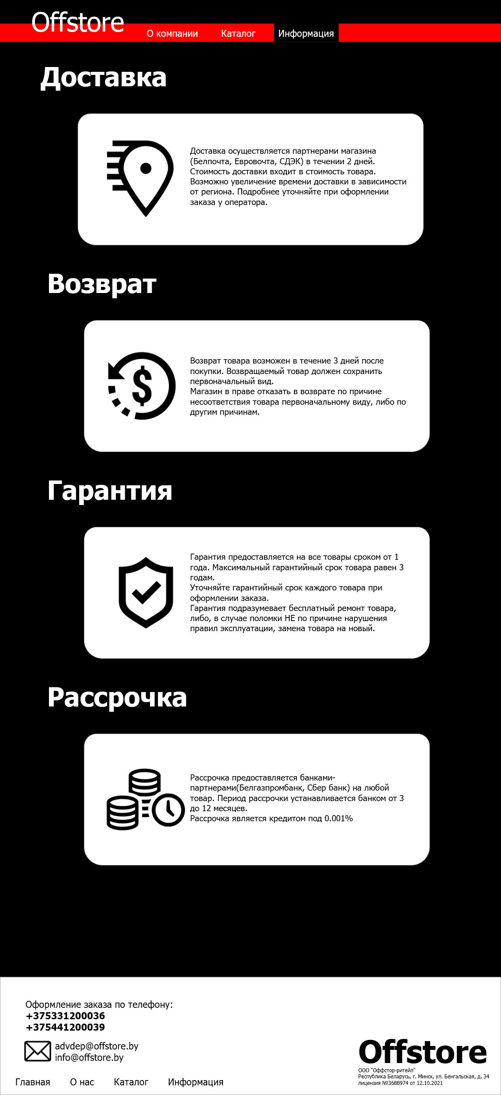

# ПРИЛОЖЕНИЕ В

**Реализация отображения товаров из базы данных**

<?php

$result = $conn->query($sql);

while ($row = $result->fetch_assoc()) {

$ID = $row['ID'];

$type = $row['type'];

$name = $row['name'];

$image = $row['image'];

$pref1 = $row['pref1'];

$pref2 = $row['pref2'];

$pref3 = $row['pref3'];

$pref4 = $row['pref4'];

$pref5 = $row['pref5'];

$cost = $row['cost'];

$releaseDate = $row['releaseDate'];

$function = $row['function'];

$microphone = $row['microphone'];

$cableLength = $row['cableLength'];

$emitterDiameter = $row['emitterDiameter'];

$resistance = $row['resistance'];

$weight = $row['weight'];

$btCodecs = $row['btCodecs'];

$nfc = $row['nfc'];

$kit = $row['kit'];

echo "

<div class=\"accordion-item\">

<h2 class=\"accordion-header\" id=\"heading".$ID."\">

<button class=\"accordion-button collapsed\" type=\"button\" data-bs-toggle=\"collapse\" data-bs-target=\"#collapse".$ID."\" aria-expanded=\"false\" aria-controls=\"collapse".$ID."\">

<div class=\"itemInfo\">

<div class=\"infoBox\">

<div class=\"itemImage\">

<img src=\"".$image."\">

</div>

<div class=\"textInfo\">

<div class=\"fullName\">".$type."<br><span class=\"modelName\">".$name."</span></div>

<div class=\"features\">";

if(strlen($pref1) > 0){

echo "<div>".$pref1."</div>";

}

if (strlen($pref2) > 0){

echo "<div>".$pref2."</div>";

}

if (strlen($pref3) > 0){

echo "<div>".$pref3."</div>";

}

if (strlen($pref4) > 0){

echo "<div>".$pref4."</div>";

}

if (strlen($pref5) > 0){

echo "<div>".$pref5."</div>";

}

echo "

</div>

</div>

</div>

<div class=\"cost\">".$cost." р.</div>

</div>

</button>

</h2>

<div id=\"collapse".$ID."\" class=\"accordion-collapse collapse\" aria-labelledby=\"heading".$ID."\" data-bs-parent=\"#accordionExample\">

<div class=\"accordion-body\">

<pre class=\"fullSpecs\">

<strong>Год выпуска:</strong> ".$releaseDate."

<strong>Назначение:</strong> ".$function."

<strong>Конструкция микрофона:</strong> ".$microphone."

<strong>Длина кабеля:</strong> ".$cableLength." м

<strong>Диаметр излучателя:</strong> ".$emitterDiameter." мм

<strong>Сопротивление:</strong> ".$resistance."

<strong>Вес:</strong> ".$weight." г

<strong>Аудиокодеки Bluetooth:</strong> ".$btCodecs."

<strong>NFC:</strong> ".$nfc."

<strong>Комплектация:</strong> ".$kit."

</pre>

<a class=\"buyButton\">Купить</a>

</div>

</div>

</div>

";}

?>

# ПРИЛОЖЕНИЕ Г

**Реализация отправления данных из формы заказа на электронную почту**

<?php

require_once('phpmailer/PHPMailerAutoload.php');

$mail = new PHPMailer;

$mail->CharSet = 'utf-8';

$name = $_POST['name'];

$phone = $_POST['phoneNumber'];

$email = $_POST['email'];

$adress = $_POST['adress'];

$product = $_POST['product'];

$cost = $_POST['cost'];

$mail->isSMTP();

$mail->Host = 'smtp.yandex.ru';

$mail->SMTPAuth = true;

$mail->Username = 'dima759mi@yandex.ru';

$mail->Password = 'taafe7127778';

$mail->SMTPSecure = 'ssl';

$mail->Port = 465;

$mail->setFrom('dima759mi@yandex.ru');

$mail->addAddress($email);

$mail->isHTML(true);

$mail->Subject = 'Заявка на оформление заказа Offstore';

$mail->Body = '

<table border="1">

<tr>

<td>Имя: </td>

<td>'.$name.'</td>

</tr>

<tr>

<td>E-mail: </td>

<td>'.$email.'</td>

</tr>

<tr>

<td>Номер телефона: </td>

<td>'.$phone.'</td>

</tr>

<tr>

<td>Адресс: </td>

<td>'.$adress.'</td>

</tr>

<tr>

<td>Товар: </td>

<td>'.$product.'</td>

</tr>

<tr>

<td>Стоимость: </td>

<td>'.$cost.'</td>

</tr>

</table>

<br>Для подверждения заказа оператор свяжется с вами по указаному номеру телефона.

<br>Благодарим вас за то, что выбрали Offstore.

<br><3

';

$mail->AltBody = 'offstore';

if(!$mail->send()) {

echo $mail->ErrorInfo;

} else {

header('location: ../../ty.html');

}

?>